Урок 26. Образцы нравственности в культуре Отечества.
Цели и задачи урока: воспитание чувства гордости за свою страну, чувства любви к Родине, познакомить с образцами нравственного поведения в культуре России.
Виды деятельности: беседа, работа с иллюстрированным материалом, работа в парах, выразительное чтение художественного произведения.
Основные термины и понятия: Россия, нравственность, патриотизм, защитники Отечества.
Оборудование: компьютер, учебник, тексты художественных произведений.
Познавательные УУД: 1. Извлекать информацию из различных источников.
2. Строить речевое высказывание в устной форме.
3. Делать выводы на основе анализа произведения
Личностные результаты: 1. Определять общие для всех людей правила.
2. Ориентироваться в нравственном содержании и смысле своих и чужих поступков.
Регулятивные УУД: Оценивать свои учебные действия в соответствии с поставленной задачей.
Коммуникативные УУД: 1. Слушать и понимать других.
2. Работать в парах и в группах.
3. Договариваться о правилах поведения и общения.
4. Доказывать и аргументировать свою точку зрения.

Ход урока
- Организационный момент.
- Актуализация знаний и создание проблемной ситуации
Посмотрите на экран. Слайд 2.
- Как называется картина, которую вы видите? (Три богатыря) .
- Кто её автор? (В. Васнецов)
- Кто изображен на этой картине? (Илья Муромец, Алеша Попович и Добрыня Никитич)
- Как вы понимаете, кто такие богатыри? (ответы детей)
- В каком значении употребляется слово богатырь в названии картины? Выберите нужное утверждение. Слайд 3.
- Посмотрите на ещё одну картину Виктора Васнецова «Кащей Бессмертный» Слайд 4
- Дайте характеристику этому герою русских сказок. (ответы детей)
-Кто из героев, на ваш взгляд, может быть образцом для подражания? Почему? (ответы детей)
- Как вы понимаете значение слово образец? (ответы детей) . Слайд 5.
- Как вы считаете, о чем сегодня мы будем говорить на уроке?
3. Сообщение темы урока.
- Откройте учебник на с. 54 и прочитайте тему нашего урока
- Какие ассоциации у вас возникают при словах защитник Отечества?
- Какими моральными качествами должен обладать человек, которого мы так называем?
4. Словарная работа.
- Вспомните значение этих слов. Слайд 6
- Как эти слова связаны между собой? (все они обозначают то хорошее, что есть в людях)
5. Игра «Снежный ком»
- Ребята, сейчас мы сыграем в игру. У вас ровно 1 минута, чтобы обсудить в паре, какими качествами должен обладать защитник Отечества. Затем я передам на первую парту лист бумаги. Каждая парта записывает одно качество и передаёт лист дальше. Слова не должны повторяться. Побеждает команда записавшая максимальное количество правильных терминов. У вас ровно 3 минуты на запись слов. Удачи!
( после проведения игры ученик записавший последнее слово читает все, что записала его команда)
- Анализ художественного произведения. (работа в парах)
- Ребята, перед вами одно произведение. Вы должны прочитать его вместе с товарищем по парте , обсудить, является ли главный герой образцом нравственности, какую норму поведения представляет нам автор и поделиться с нами своими выводами.
Чтение вслух детьми предложенных произведений.
1. Рассказы о пионерах-героях. (патриотизм)
Зина Портнова
Война застала ленинградскую пионерку в деревне, куда онаприехала на каникулы. Зина вступила в молодёжную организацию "Юные мстители". Она участвовала в дерзких операциях против врага, распространяла листовки, вела разведку.
По заданию партизанского отряда Зина устроилась работать в немецкую столовую посудомойкой. Ей было поручено подсыпать яд в еду. Это было очень сложно, так как немецкий повар не доверял ей. Но однажды он на время отлучился, и Зина смогла выполнить задуманное. К вечеру многим офицерам стало плохо. Естественно, первое подозрение пало на русскую девочку. Зину вызвали на допрос, но она всё отрицала. Тогда Зину заставили попробовать еду. Зина прекрасно знала, что суп отравлен, но не один мускул не дрогнул на её лице. Спокойно взяла она ложку и стала есть. Зину отпустили. К вечеру она убежала к бабушке, откуда была срочно переправлена в отряд, где ей оказали необходимую помощь.
В 1943 году, возвращаясь с очередного задания, Зина попала в плен. Фашисты злостно пытали её, но Зина ничего не сказала. Во время одного из допросов, выбрав момент, Зина схватила со стола пистолет и в упор выстрелила в гестаповца. Прибежавший на выстрел офицер тоже был убит. Зина пыталась бежать, но фашисты настигли её. Отважная юная пионерка была зверски замучена, но до последней минуты оставалась несгибаемой. И Родина посмертно наградила её высшим своим званием - Героя Советского Союза.

2. Владимир Сутеев. Раз, два - дружно! (коллективизм)

Раз, два - дружно!

Однажды ночью в лесу разразилась страшная гроза. Зашумел, загудел ветер, пошёл сильный дождь. Зверушки попрятались кто куда, а Лось скрылся от непогоды под старой елью.  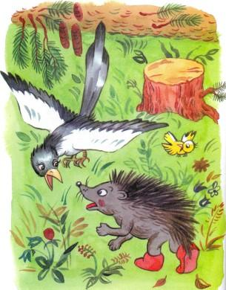 | 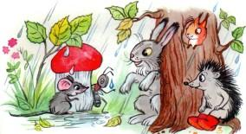  Буря повалила дерево, тяжёлый ствол крепко прижал к земле ветвистые рога Лося, и он оказался в ловушке...  Утром на полянку пришёл Ежик, увидел Лося в беде, всплеснул лапками:  - Ах, бедняга! Сейчас я помогу тебе.  Попробовал поднять дерево. Куда там! Оно и не шелохнулось.  Невдалеке, на верхушке берёзы, Сорока стрекочет: -Кому жить-поживать, кому здесь погибать... Рассердился Ёжик:  - Кышь отсюда, негодная!  - Я тебе этого не прощу, не прощу! - крикнула Сорока и улетела.  Прилетела сорока в самую чащу леса, а там под корягой Волк лежал, зубами щёлкал.

  - Разлёгся тут, Серый, - застрекотала Сорока - и не знаешь, что тебя богатая добыча дожидается.  Вскочил Волк, зарычал:  - Где добыча?  - Лося деревом придавило. Я тебе дорогу покажу.  Тем временем на полянке Заяц появился, стал Ёжику помогать.  Достали они длинную палку, под ствол упавшего дерева подсунули, на пенёк опёрли и нажали, что было сил.  - Раз, два - дружно! Дерево даже не дрогнуло.  А по лесу к ним Волк трусит, торопится. Впереди Сорока летит, дорогу указывает. Навстречу им Одноухий Волк.   | 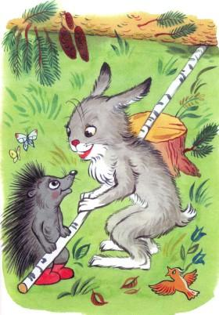  - Здорово, Серый. Куда путь держишь?  - Некогда мне. Меня богатая добыча ждёт. И я с вами, - рявкнул Одноухий...  Устали Ёжик и Заяц. Только присели отдохнуть - Зайчиха прибежала и давай Зайца отчитывать:

- Вот где ты негодный?! Дома обед готов. Зайчата тебя дожидаются...  - Видишь, несчастье-то какое, - сказал Заяц и на Лося лапкой показал.  Заплакала Зайчиха:  - Ах, как теперь ему помочь, горемычному?  Тут плачь - не плачь, надо Лося выручать. Стала Зайчиха помогать Зайцу и Ёжику.  В это время по лесу два волка бегут, а впереди них Сорока летит, дорогу показывает.  Им навстречу Куцый Волк вышел.    -Куда торопитесь, братцы?  -Не задерживай. Добыча нас ждёт большая... -И я с вами, - зарычал Куцый. Побежали вместе. А возле Лося мелкота старается.   | 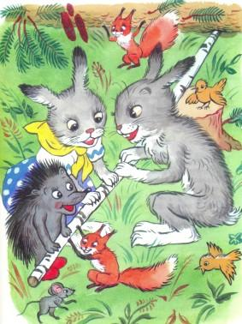  - Раз, два - дружно! - кричат Ёжик и Заяц с Зайчихой. Никак не удаётся раскачать тяжёлое дерево. Белки с дерева пищат: -Сейчас мы вам поможем!  Не ведают они, что уже три волка по лесу бегут, Сорока впереди дорогу показывает.

Устали серые разбойники, запыхались. Сорока их подбадривает:  - Ничего, теперь совсем близко.  Близко-то, близко, да успеют ли? Ведь и зверята не ленятся.  - Раз, два - дружно! - Ёжик, Заяц, Зайчиха и белки всей тяжестью навалились на рычаг, и ствол дерева стал немного приподниматься...  Мимо Мышка пробегала. -Что это тут делается?  - Эй, Мышка, иди сюда скорей, помоги нам!  - Сейчас, только Лягушку позову.  Прискакала Лягушка и вместе с Мышкой стали помогать. Опять все нажимают на рычаг, гнётся он, того и гляди, сломается.  - Раз-два-а...  Ещё выше поднялся ствол дерева.  А тут как раз муравей мимо пробегал.  Увидел Ёжик Муравья, кричит:  - Эй, Муравей, помоги нам скорей!  Взбежал Муравей на высокую ветку и оттуда прыгнул вниз прямо на конец рычага...   | 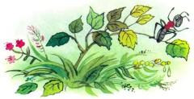  - Дружно!!!  Ещё приподняли ствол дерева и освободили бедного Лося.  - Ура! - закричали зверушки.  А Лось низко всем поклонился и сказал:  - Спасибо вам, друзья. Спасли вы меня. А тебе, Ёжик, особенная благодарность.  -Это Муравей помог, - сказал Ёжик.- Если бы не он...  - Что вы? - смутился Муравей. - Я такой маленький!  - Маленький, а большое дело сделал!  Когда волки прибежали на полянку, там уже никого не было.  - Где, где же добыча? - зарычали они.  - Прямо не знаю, - застрекотала Сорока, - и кто это Лося освободил? Ума не приложу...  Тут из-под ствола упавшей ели выполз маленький Муравей и гордо сказал:  - Это я. Я его освободил!

- В. Осеева. Сыновья (трудолюбие)

Валентина Осеева
Сыновья
Две женщины брали воду из колодца. Подошла к ним третья. И старенький старичок на камушек отдохнуть присел. Вот говорит одна женщина другой:
— Мой сынок ловок да силен, никто с ним не сладит.
— А мой поёт, как соловей. Ни у кого голоса такого нет, — говорит другая. А третья молчит.
— Что же ты про своего сына не скажешь? — спрашивают её соседки.
— Что ж сказать? — говорит женщина. — Ничего в нём особенного нету.
Вот набрали женщины полные вёдра и пошли. А старичок — за ними. Идут
женщины, останавливаются. Болят руки, плещется вода, ломит спину.
Вдруг навстречу три мальчика выбегают.
Один через голову кувыркается, колесом ходит — любуются им женщины.
Другой песню поёт, соловьём заливается — заслушались его женщины.
А третий к матери подбежал, взял у неё вёдра тяжёлые и потащил их.
Спрашивают женщины старичка:
— Ну что? Каковы наши сыновья?
— А где же они? — отвечает старик. — Я только одного сына вижу!

Беседа с учащимися об образцах нравственности из реальной жизни.
- Является ли главный герой образцом нравственности?
- Какую норму поведения представляет нам автор? (Слайд 7)
- Ребята мы обсудили с вами литературных героев, как образцы нравственности.
А кого в реальной жизни мы модем считать образцом. (это родители, знакомые известные детям реальные люди и сами дети).
А кто придумал эти образцы и для чего? (эти образцы выработаны людьми в течении многих поколений для
5. Работа с учебником.
Комментированное чтение статьи учебника.
Вопросы после чтения:
- Что подразумеваем под словами «культура России»?
- Кто такой труженик? Как мы можем применить это понятие относительно себя?
- Кто такой патриот? Какие качества патриота есть у вас?
- Кто такой коллективист? Приходилось ли вам защищать честь класса на спортивных соревнованиях, конкурсах? Что вы при этом чувствовали?
- Каким мы видим воина-защитника Отечества?
- Рефлексия.
- С какими образцами нравственного поведения мы познакомились на уроке?
- Чему научил вас урок?
- Какой вывод вы сделали на уроке?
- Кто доволен своей работой?
- Что вам понравилось/не понравилось на уроке?
Домашнее задание.
Подготовить небольшое сообщение на одну из тем:
- «Патриотизм моих сверстников в годы Великой Отечественной войны.»
- Герои-труженики в моей семье.

